Пластилиновый налеп «Веселые домики»
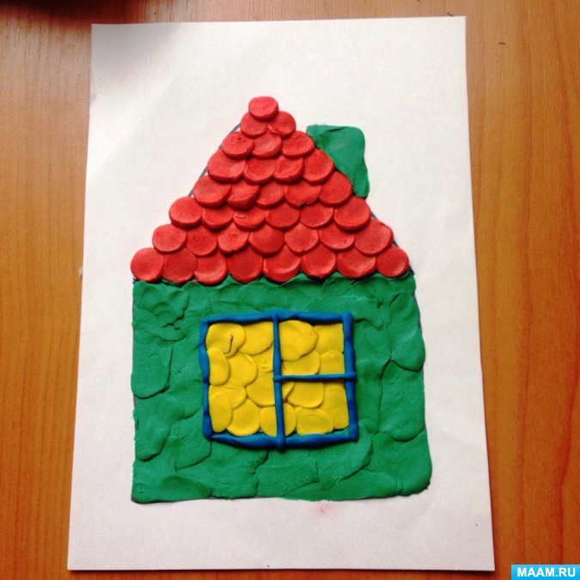

Задачи:
1. Формировать умение лепить из пластилина нужную форму (катать шарики).
2. Закреплять представление о размере и цвете.
3. Развивать умение работать аккуратно. Развивать умение "закрашивать" форму в пределах контура.
4. Воспитывать интерес к занятию нетрадиционным видом лепки (налепу). Так же воспитывать интерес к экспериментированию.

Материалы:
Пластилин разных цветов, альбомные листы формата А5, фломастер, стек.
На листе формата А5 нарисован домик. Дети стараются "закрасить" наш домик разноцветными кусочками пластилина, выделяя цветом крышу, окошко, трубу и сам корпус дома. (родитель помогает, подсказывает).

Ход работы:
1. Выбираем цвет для черепицы крыши дома.
2. Из выбранного кусочка пластилина катаем шарики.
3. Приклеиваем шарики друг за другом на крышу нашего дома и аккуратно расплющиваем пальцем.
4. Наблюдаем за результатом. Продолжаем выполнять те же действия в "раскрашивании" окошка, корпуса домика и трубы.
